PBUD 2017

Manuel d’installation monoposte de PBud 2017

VERSION | DATE
PBUD 2017 V 19.0 | 06/10/2016

Sommaire

1 Avertissements 3
2 Sauvegardes et Restaurations 3
3 Préalables à l’installation 3
3.1. Configuration préconisée 3
3.2. Mysql 4
3.3. Version de la procédure d’installation 4
4 Installation 5
4.1. Actions 5
5 Après installation 8
5.1. Lanceur 8
5.2. Premier accès 8
5.3. Versions installées 8
6 Accès à l’outil de gestion de base de données : 9
6.1. Initialisation de la base 9
6.2. Autres fonctionnalités de l’outil de gestion des bases de données 11

- Avertissements

Ce fichier exécutable effectue :

- L’installation de la Préparation Budgétaire 2017.
- L’installation de l’outil de gestion des bases BD_GFC.

- Sauvegardes et Restaurations

 Sauvegardes
- Les accès aux sauvegardes, restaurations et historiques sont inclus dans l’outil BD_GFC.

- Après avoir initialisée la base et une fois que vous aurez commencé à travailler, nous vous conseillons de SAUVEGARDER le plus SOUVENT et le plus REGULIEREMENT possible.

- Préalables à l’installation

  - Configuration préconisée
Installation sous Vista ou Windows 7
L’installation sous Vista ou Windows 7 nécessite une configuration particulière du poste :
- Installation en tant qu’administrateur du poste.
- Implantation de fichiers afin d’avoir accès aux fichiers d’aide en ligne.
Installation sous Windows 8
L’installation sous Windows 8 nécessite une configuration particulière du poste :
- Installation en tant qu’administrateur du poste.
- Implantation de fichiers afin d’avoir accès aux fichiers d’aide en ligne.

  - Mysql
PBUD 2017 fonctionne sur un poste équipé de MySQL
Installation MySQL et BD_GFC
Il est IMPERATIF d’installer le package MySQL (diffusé en novembre 2009).

  - Version de la procédure d’installation
La version de la procédure d’installation est 3.0.1.

- Installation

L’installation de la version 2017 de la Préparation Budgétaire propose automatiquement de désinstaller l’ancienne version Préparation Budgétaire 2016, elle désinstalle aussi toute installation ancienne de la Préparation Budgétaire restée à tort sur la machine.

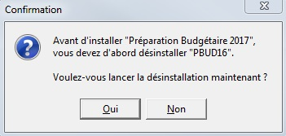

  - Actions
1
TELECHARGER SUR VOTRE POSTE DE TRAVAIL PUIS LANCER L’EXECUTABLE.
Windows XP : double cliquer sur l’exécutable
Windows 7 : clic droit « Exécuter en tant qu’administrateur »

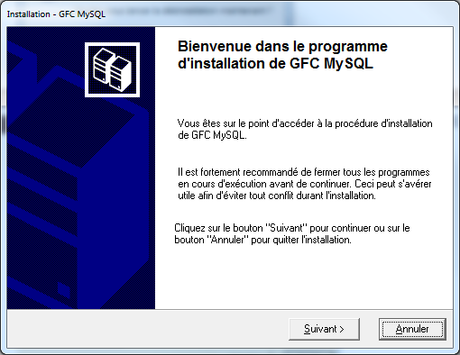

2
CLIQUER SUR « SUIVANT »

L’écran du type d’installation s’affiche :

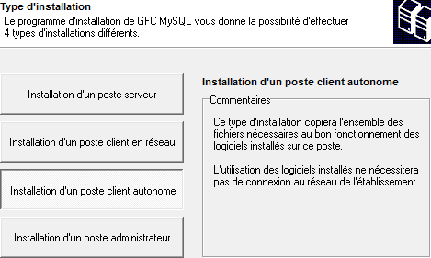
CLIQUER SUR « Installation d’un poste client autonome », PUIS SUR « SUIVANT>»
3

L’écran suivant apparaît si aucun autre module GFC n’a été installé sur le poste :

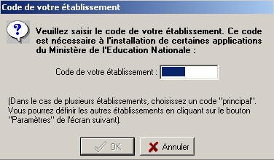
Indiquez votre numéro d’établissement

4
INDIQUEZ VOTRE NUMERO D’ETABLISSEMENT
Le bouton « OK » passe en surbrillance.
5
CLIQUER SUR « OK »

La liste des modules disponibles pour l’installation s’affiche :

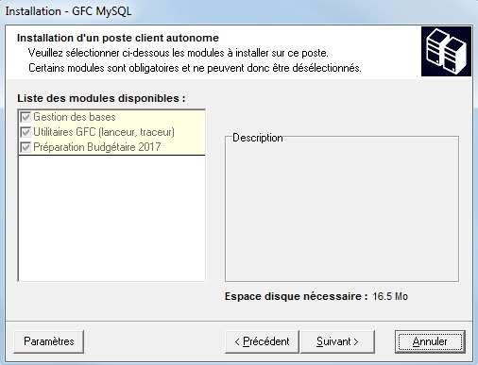

Sont pré-cochés : Gestion des bases, Utilitaire GFC et Préparation budgétaire 2017.

6
CLIQUER SUR « SUIVANT» POUR DEMARRER L’INSTALLATION DE PBUD 2017

L’écran suivant affiche les éléments à installer :

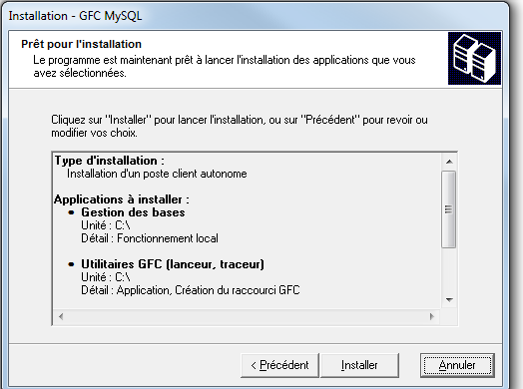

7
CLIQUEZ SUR INSTALLER POUR COMMENCER L’INSTALLATION

Lorsque l’installation est terminée, le message de confirmation apparaît.

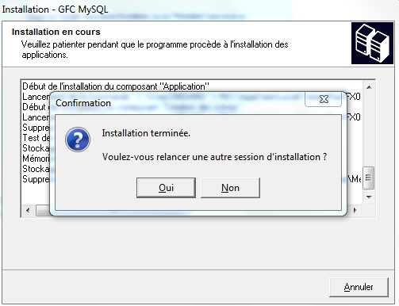

8
CLIQUEZ SUR « NON » POUR FINIR L’INSTALLATION.

- Après installation

  - Lanceur

L’icône de GFC est créée sur le bureau. Pour lancer GFC, double cliquer sur cette icône.

  - Premier accès
Il n’est pas possible d’entrer dans PBUD 2017 sans avoir au préalable initialisé la base de données PBUD 2017. En effet, si l’on veut entrer dans le module de l’exercice en cours, le message d’avertissement suivant s’affiche :

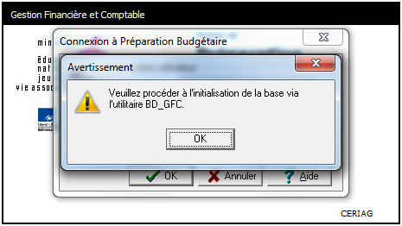

Vous devez donc initialiser la base PBUD 2017 à l’aide de l’outil de gestion des bases de données BD_GFC (voir chapitre 6.1 du document).

Quand GFC n’a jamais été installé sur un poste, lors de la 1ère connexion à un module, le message suivant apparaît :

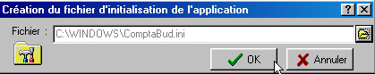

(Exemple : connexion à la Comptabilité Budgétaire)

Ce message est normal, GFC enregistre ses paramètres.

CLIQUER SUR OK POUR ACCEDER AU MODULE.

  - Versions installées
Après l’installation, la version du module GFC PBUD est la suivante :
PBUD 2017 : v19.0 du 30/09/2016

- Accès à l’outil de gestion de base de données :

  - Initialisation de la base


1
DOUBLE CLIQUER SUR L’ICONE CREE SUR LE BUREAU LORS DE L’INSTALLATION.

L’outil de gestion de base de données s’ouvre :

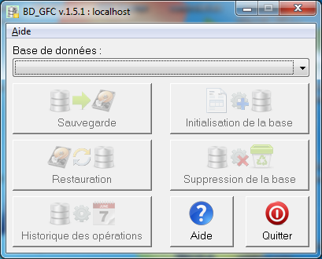
2
SELECTIONNER LA BASE DE DONNEES PREPARATION BUDGETAIRE 2017

Le bouton « Initialisation de la base » passe en surbrillance :

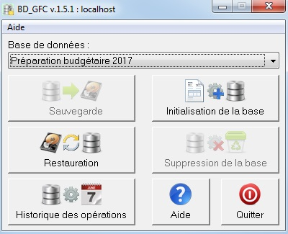

3 | CLIQUER SUR 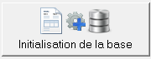  L’initialisation de la base PBUD 2017 débute :

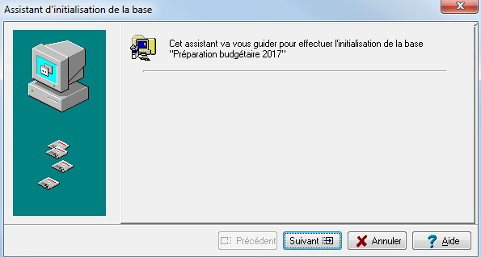

4
CLIQUER SUR LE BOUTON « SUIVANT> »

L’écran s’affiche :
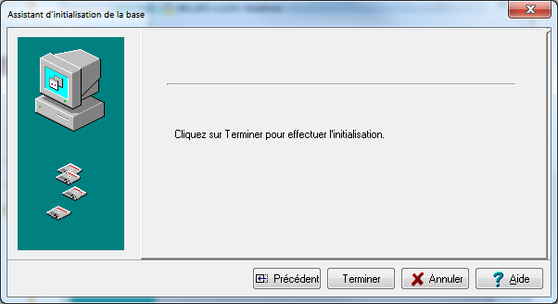

5
CLIQUER SUR « SUIVANT> »
Le traitement d’initialisation se déroule :

Patientez, le traitement peut être assez long.

Lorsque l’initialisation est terminée, vous pouvez travailler dans PBUD 2017.

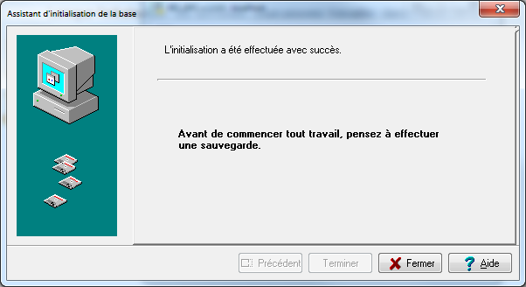

  - Autres fonctionnalités de l’outil de gestion des bases de données
Après initialisation de la base, tous les boutons, sauf celui de l’initialisation, sont accessibles.

Vous devez sélectionner une base de données pour que les boutons soient accessibles :

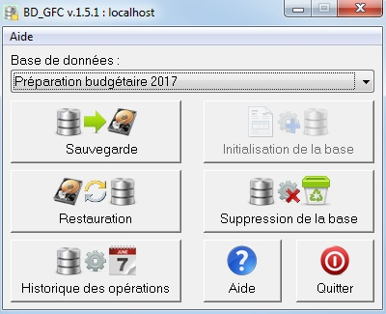

Les différentes fonctionnalités, hors l’initialisation de la base, sont les suivantes :
- Sauvegarde de la base de données sélectionnée,
- Restauration de la base de données sélectionnée : protégé par un mot de passe,
- Historique des opérations de sauvegarde et restaurations,
- Suppression de la base de données sélectionnée : protégé par un mot de passe.

Le fichier de sauvegarde
Lorsque vous avez fait une sauvegarde, dans le répertoire où vous avez placé cette sauvegarde, le résultat est stocké sous forme de fichier.
Le nom de la sauvegarde est composée de :

- Une lettre : « P » pour la base PBud GFC
- L’année d’exercice sur 2 chiffres
- Le caractère « _ »
- La date de sauvegarde sous format AAAAMMJJ
- Le caractère « _ »
- L’heure de sauvegarde sous forme HHMMSS
- L’extension de fichier est « mbk ».

Exemple : sauvegarde d’une base 2017, effectuée le 05/10/2016 à 18h 25 mns 05secondes
P17_20161005_182505.mbk

